**INFORME ECONÓMICO E INTERNACIONAL ELABORADO POR LA**

**CÁMARA DE IMPORTADORES DE LA REPÚBLICA ARGENTINA (CIRA)**

**Julio de 2018**

**LA ARGENTINA Y LAS IMPORTACIONES**

**Consideraciones, comparaciones y análisis**

1. **La Argentina y su internacionalidad comercial 2017**

La Argentina es un país con escasa apertura comercial.

Según los datos del Banco Mundial (BM), la suma de exportaciones e importaciones de bienes y servicios en el reciente 2017 equivale solo al 25% del PBI. Se trata de uno de los más bajos ratios del mundo.

Un modo de evaluar e interpretar ese resultado es compararlo. Así, la primera relación que puede obtenerse es que ese ratio en Latinoamérica y el Caribe en su conjunto llega al 43% (poco menos que el doble que el argentino).

Más aún: puede afirmarse que ese dato en nuestro país es más bajo hoy que hace algunos (no demasiados) años. Efectivamente, el incremento del PBI medido en dólares y el descenso del comercio internacional argentino, comparándolo con los años de récord de exportaciones e importaciones, ha hecho que este ratio sea más bajo hoy que en 2010, 2011 y 2012 (cuando rondaba el 35% en nuestro país, mientras en Latinoamérica y el Caribe en su conjunto alcanzaba el 45%).

El récord se obtuvo en el año 2002, cuando la devaluación operada a inicios de ese año (que redujo sustancialmente el valor del PBI en dólares) llevó al comercio exterior total (exportaciones e importaciones) a un porcentaje de 42% del PBI; aunque debe advertirse que, por las condiciones surgidas del mega ajuste cambiario de ese tiempo y la crisis económica producida en Argentina por aquellos momentos, las circunstancias que permitieron ese ratio fueron excepcionales y no repetibles.

Si se efectúa un análisis en una serie más larga, se descubre que los ratios argentinos en relación a los ratios regionales han sido bajos desde hace mucho tiempo. En el año 2000 (etapa final de la llamada convertibilidad) el ratio era 23% y en 1995 era 20%, mientras en Latinoamérica en 2000 el ratio era 38% y en 1995 había sido 33%.

Todo ello permite afirmar, a priori, y antes de ingresar en un análisis más profundo -que sigue a continuación en este trabajo- que Argentina tiene una economía que desde hace no poco tiempo cuenta con una participación de las exportaciones y las importaciones en la misma que es más baja que en la región y que, a la vez, (más allá de alzas o bajas del ratio comercio exterior/PBI según la ocasión), la nuestra no es una economía que pueda afirmarse que goza de altos niveles de comercio transfronterizo (exportaciones o importaciones), sino todo lo contrario: los datos permiten suponer que Argentina, muy probablemente, en la medida en que avance aún más en la normalización de su vinculación internacional en materia productiva, comercial e inversora (en su relación al resto del mundo), deberá tender hacia un alza de las exportaciones y también de las importaciones en términos absolutos, y también en relación a su PBI.

Volviendo al análisis de los datos recientes y más actuales, y comparando nuevamente los resultados del último 2017 (el dato anualizado más nuevo con el que se cuenta), y siempre según la misma fuente citada más arriba, puede sostenerse que, si se compara país por país, en Latinoamérica el nuestro muestra un resultado parecido -solo levemente superior- al de Brasil (que arroja un ratio de 24% en 2017); pero -a la vez- que todos los demás países del subcontinente exhiben una ratio superior al de los citados dos socios mayores del Mercosur.

Se exhibe a continuación el *chart* (confeccionado a través de línea de curvas) extraído del sitio oficial del Banco Mundial que muestra gráficamente la diferencia entre la curva de evolución del ratio comercio exterior / PBI en Argentina y la misma en Latinoamérica toda, desde el año 1960 hasta la fecha (2017).

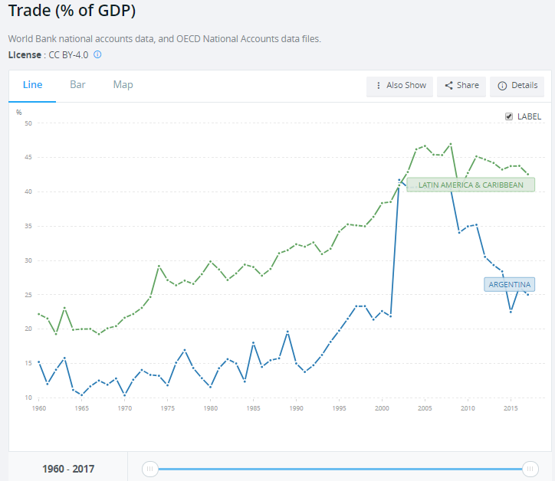

El desarrollo de ambas curvas registradas en la imagen anterior muestra claramente que Argentina (salvo la excepcional situación de 2002 y sus años inmediatos siguientes) ha sido una economía con menor vinculación internacional comercial que la región en la que se encuentra.

Y, más aún, amén de lo que pueda compararse en nuestra región específicamente, debe decirse que, según el organismo internacional citado (que extrae su referencia de cada país de las publicaciones oficiales de los institutos de estadística de cada uno de ellos), en la medición que se efectúa en todo el mundo aparecen Sudan, Brasil y Argentina como (de entre los alrededor de 160 países medidos) los tres de menor ratio comercio internacional / PBI del planeta.

Se muestra a continuación la lista de los 10 países con menor ratio comercio internacional / PBI de todos los medidos en el mundo por el BM en 2017.

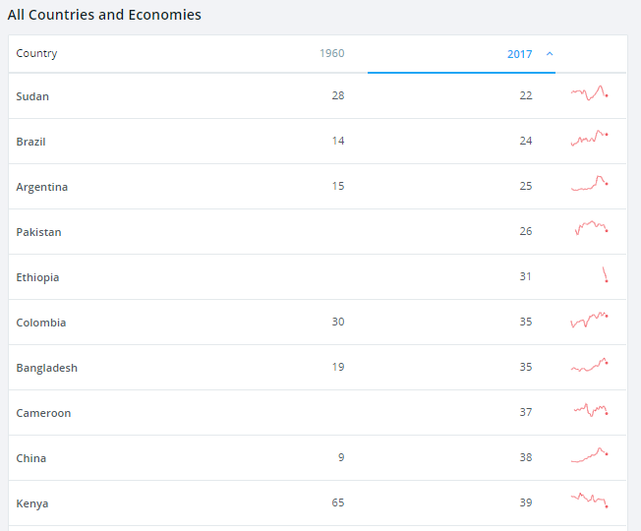

*Contrario sensu*, entre los países de mayor ratio comercio internacional /PBI de los medidos en el mundo en la actualidad están Singapur (322% del PBI), Irlanda (208%), Vietnam (200%), Eslovaquia (189%), Emiratos Árabes Unidos (173%), Hungría (172%), Bélgica (179%) y Holanda (161%).

En Latinoamérica, de entre las economías relevantes de la región, el de mayor ratio es Paraguay (85%), seguido de México (78%) y Chile (56%).

Como parte de ello, como se observará más abajo, la argentina es una economía con una participación de las importaciones (específicamente) más baja que lo que la dimensión de su capacidad de producción de bienes y servicios haría prever.

Eso (además de ser una economía que exporta poco, ya que explica solo 0,32% de las exportaciones mundiales; cuando hace 50 años exportaba 0,8% del total mundial, mientras -más lejos en el tiempo- en 1940 explicaba el 2,8% del total mundial y en 1925 generaba un monto que superaba el 3% del total de exportaciones mundiales) es razón de que Argentina llegue a los resultados más arriba exhibidos.

1. **Las importaciones en relación al PBI y comparadas con la región**

Una de las razones de esa escasa internacionalidad comercial externa es que (además de ser Argentina un país de escasas exportaciones en relación al PBI), el nuestro es -como se anticipó más arriba- un país con importaciones que, comparadas con la producción interna anual, y pese a lo que en muchas ocasiones se considera, son bajas (aun con el alza ocurrida en 2017, de alrededor de 20%).

El cuadro siguiente exhibe (medidas en millones de dólares) las importaciones de bienes (no se incluyen en este cálculo las importaciones de servicios) medidas en millones de dólares, por país, en el reciente año 2017; y -adicionalmente- también en el mismo se muestra el ratio de esas importaciones comparadas con el PBI en cada país (fuente: datosmacro.com).

|  |  |  |
| --- | --- | --- |
| ***País*** | ***Importaciones de bienes en 2017 en millones de dólares*** | ***Importaciones de bienes en 2017 como % del PBI*** |
| Nicaragua | 7.130 | 52,1 |
| Honduras | 11.370 | 49,1 |
| Jamaica | 5.670 | 43,15 |
| Guyana | 1.630 | 42,1 |
| Haití | 3.552 | 42,1 |
| Paraguay | 11.878 | 38,85 |
| México | 432.153 | 37,48 |
| El Salvador | 10.592 | 36,5 |
| Panamá | 20.300 | 35,55 |
| Costa Rica | 15.322 | 26,15 |
| Guatemala | 18.388 | 25,21 |
| Bolivia | 9.256 | 24,9 |
| Rep. Dominicana | 18.050 | 24,15 |
| Chile | 57.680 | 23,51 |
| Ecuador | 20.009 | 19,85 |
| Perú | 39.856 | 18,86 |
| Colombia | 46.075 | 14,9 |
| Uruguay | 8.458 | 13,97 |
| Cuba | 10.900 | 13,45 |
| Argentina | 66.899 | 10,51 |
| Venezuela | 10.500 | 10,41 |
| Brasil | 157.476 | 8,76 |

Como se observa en el cuadro anterior, los resultados de 2017 exhiben que Argentina es un país con importaciones medidas en millones de dólares menores que México y Brasil, pero que, además, comparadas con el PBI, (como deben ser medidas, para evaluar las importaciones en relación al funcionamiento de la economía), Argentina es uno de los tres países con menor ratio.

De lo que estamos hablando, pues, es de que Argentina es un país que (pese a que en muchas ocasiones se afirma lo contrario) no exhibe una participación de las importaciones en su economía y en relación a su producto bruto, comparable con la enorme mayoría de la región.

Así, solo son menores las ratios en Venezuela, afectada por una severa crisis, y Brasil, que por la gran dimensión de su PBI -además de haber estado afectada por una recesión y de ser en general una economía cerrada- tienen también un ratio bajo.

Algo similar ocurre si se suman las importaciones de bienes y servicios, tal como efectúa la medición el World Bank.

Los resultados de las importaciones por país (ahora sumando las de bienes y las de servicios), se exhiben a continuación (fuente W.B.):

|  |  |  |
| --- | --- | --- |
| ***País*** | ***Importaciones de bienes y servicios, en millones de dólares, en 2017*** | ***Importaciones de bienes y servicios como % del PBI*** |
| Argentina | 87.931 | 13,8 |
| Bolivia | 11.627 | 31,8 |
| Brasil | 221.543 | 11,6 |
| Chile | 74.464 | 27,1 |
| Colombia | 56.678 | 20,1 |
| Costa Rica | 18.991 | 33,4 |
| Rep. Dominicana | 21.209 | 28,1 |
| Ecuador | 22.594 | 21,3 |
| El Salvador | 11.365 | 44,9 |
| Guatemala | 20.382 | 26,9 |
| Honduras | 10.700 | 58,9 |
| México | 457.734 | 39,7 |
| Nicaragua | 7.656 | 55,4 |
| Panamá | 26.597 | 45,9 |
| Paraguay | 12.498 | 42,8 |
| Perú | 47.093 | 22,6 |
| Uruguay | 12.159 | 18,4 |

Como se observa en el cuadro anterior, Argentina exhibe, comparando importaciones de bienes y servicios con el PBI, el ratio más bajo de la región, también si a las importaciones de bienes se le suman las de servicios y se logra un resultado agregado de ambas.

Y, más allá de Latinoamérica, mayor aún es la diferencia del dato argentino con el ratio importaciones / producto bruto que exhibe el mundo, que según el Banco Mundial mostró en la última medición una relación (importaciones/PBI) del 27,7%.

1. **Comparación histórica: el último decenio**

Si se efectúa una evaluación histórica, en verdad, podemos afirmar que Argentina hace un decenio tenía un ratio de importaciones de bienes comparadas con el PBI que también era de los menores de la región, pero (como ocurría con muchos países de la misma) ese ratio era mayor que ahora.

El Banco Mundial (BM) exhibe -en la curva que se muestra en el gráfico de más abajo- la evolución de la relación importaciones / PBI (en este caso se incluyen bienes y servicios) de Argentina de los últimos años.

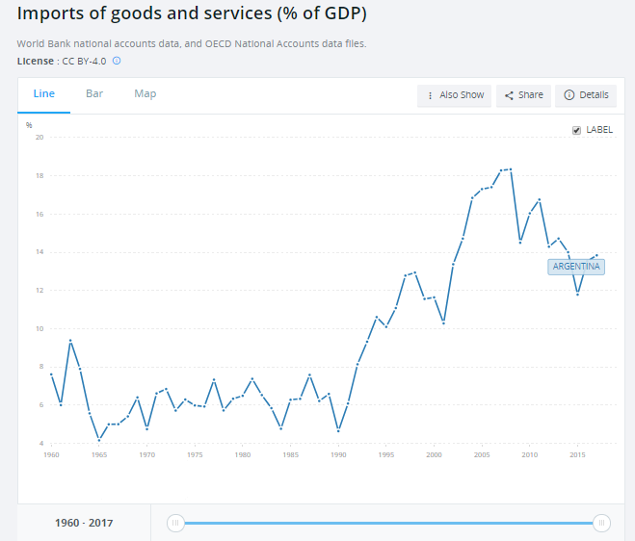

Ahora bien, más allá de las importaciones de bienes y servicios (antes referida, en el cuadro inmediato reciente), es relevante analizar específicamente la evolución de las importaciones de bienes (físicos), y en ese caso, al tomar como dato la evolución en el último decenio, proceder a interpretar esos resultados para lograr, en particular, un análisis más específico y útil.

Efectivamente, en el año 2007 (hace diez años -y se toma ese año 2007 para esta comparación porque se considera apropiado medir un decenio-), Argentina tenía importaciones que equivalían al 15,5% del PBI (cinco puntos porcentuales más que hoy; lo que equivale a un porcentaje que es 50% mayor que el de la actualidad).

Pero, de todos modos, en ese tiempo también Argentina era (comparándola con las economías de Latinoamérica) de las economías con menor ratio importaciones / PBI en la región en la que se encuentra emplazada.

Es cierto que los resultados de 2017 se vinculan con un tipo de cambio que ya no se mantiene en 2018, pero la evolución histórica es elocuente (más allá del resultado de un año en particular). Argentina es una economía de escasa participación de importaciones en su producción. Y este fenómeno no es reciente sino histórico. Y ello permite prever que, en la medida en que se normalice la vinculación productiva, comercial e inversora del país con el resto del mundo, esa baja incidencia importadora (como también ocurrirá con la exportadora) debería tender a corregirse para acercarse a patrones más parecidos o cercanos a los observados en la región.

Así, si podemos concluir, pues, que Argentina tiene una matriz que perdura desde hace no poco tiempo; también podemos afirmar que el fenómeno de bajo nivel (medido en dólares) de importaciones de bienes, relativas al producto bruto interno, no es solo de estos tiempos.

Más aún, puede afirmarse incluso desagregando los resultados de importaciones por rubros y finalidad, que desde hace tiempo la argentina es (en relación a resultados medidos en dólares estadounidenses por operaciones comerciales efectivas) una economía con escasa participación de las importaciones, no solo en los resultados agregados, sino también en los desagregados en su producción, inversión y consumo, comparándolas con las equivalentes de la región.

Para avanzar con la comparación en la evolución en un decenio, a continuación, se muestran (esto permitirá después efectuar la comparación citada) los resultados de importaciones en 2007.

|  |  |  |
| --- | --- | --- |
| **País** | **Importaciones en millones de dólares (2007)** | **Importaciones como % del PBI (2007)** |
| Argentina | 44.706 | 15,55 |
| Bolivia | 3.585 | 27,13 |
| Brasil | 126.645 | 9,07 |
| Chile | 34.413 | 27,19 |
| Colombia | 32.897 | 15,86 |
| Costa Rica | 12.952 | 48,23 |
| Cuba | 10.885 | 18,58 |
| Rep. Dominicana | 13.597 | 30,79 |
| Ecuador | 13.893 | 27,24 |
| Guatemala | 13.575 | 39,8 |
| Guyana | 1.059 | 60,85 |
| Honduras | 8.887 | 72,4 |
| Haití | 1.681 | 28,57 |
| Jamaica | 6.893 | 53,51 |
| México | 290.246 | 27,82 |
| Nicaragua | 3.989 | 53,74 |
| Panamá | 13.268 | 60,63 |
| Perú | 20.368 | 19,93 |
| Paraguay | 5.859 | 42,47 |
| El Salvador | 8.820 | 43,87 |
| Uruguay | 5.627 | 23,99 |
| Venezuela | 46.096 | 20,78 |

Y ahora, y para llevar adelante la comparación entre los dos puntos comparables de la serie referida más arriba (el inicio, hace un decenio, 2007; y el reciente, 2017), se exhibe -en la lista siguiente- la comparación de los resultados de las importaciones en relación al PBI en los dos años comparados que se tomaron como referencia (2007 y 2017).

|  |  |  |
| --- | --- | --- |
| **País** | **Importaciones como % del PBI 2007** | **Importaciones como % del PBI 2017** |
| Argentina | 15,55 | 10,51 |
| Bolivia | 27,13 | 24,9 |
| Brasil | 9,07 | 8,76 |
| Chile | 27,19 | 23,51 |
| Colombia | 15,86 | 14,9 |
| Costa Rica | 48,23 | 26,15 |
| Cuba | 18,58 | 13,45 |
| Rep. Dominicana | 30,79 | 24,15 |
| Ecuador | 27,24 | 19,85 |
| Guatemala | 39,8 | 25,21 |
| Guyana | 60,85 | 42,1 |
| Honduras | 72,4 | 42,1 |
| Haití | 28,57 | 49,1 |
| Jamaica | 53,51 | 43,15 |
| México | 27,82 | 37,48 |
| Nicaragua | 53,74 | 52,1 |
| Panamá | 60,63 | 35,55 |
| Perú | 19,93 | 38,85 |
| Paraguay | 42,47 | 18,86 |
| El Salvador | 43,87 | 24,15 |
| Uruguay | 23,99 | 13,97 |
| Venezuela | 20,78 | 10,41 |

El grafismo siguiente, ahora tomando al efecto un gráfico de barras, exhibe la misma comparación, pero a modo de imagen.

Y como se constata de la observación empírica, la comparación exhibe que en este lapso medido (un decenio) la reducción del porcentaje de importaciones comparadas con el PBI fue mayor en Centroamérica. Y que México y Perú, sin embargo, muestran importaciones en relación al PBI mayores en 2017 que en 2007 (a diferencia de la mayoría). Pero que Argentina exhibe su columna roja (importaciones) solo más alta que la de Brasil y más baja que la de todos los demás.

Ahora bien: haciendo un análisis más de proceso, puede dejarse sentado que el año histórico (en la historia económica moderna) en el que en Argentina el ratio importaciones /PBI fue mayor fue 2008, cuando ese ratio alcanzó 15,9%.

Luego, en orden decreciente (y a efectos de obtener los 15 años con mayor ratio de la historia moderna) puede observarse que las importaciones representaron los porcentajes diversos del PBI que se muestran a continuación:

* *15,9% en 2008*
* *15,5% en 2007*
* *14.7% en 2006*
* *14,4% en 2005*
* *14,1% en 2011*
* *13,6% en 2004*
* *13,5% en 2013*
* *13,4% en 2010*
* *12,5% en 2014*
* *11,6% en 2009*
* *10.8% en 2003*
* *10,5% en 2017*
* *10,3% en 2015*
* *10.2% en 2016*
* *9.7% en 1998*

Como apostilla puede decirse que las importaciones de tiempos de la convertibilidad -pese a que se cree que ese fue un lapso de altas importaciones- fueron siempre menores al 10% del PBI (1998 -con 9,7%- fue el de mayor ratio importaciones / PBI de esa época; seguido del 1997, con 9,5%).

Y, efectivamente, los mayores ratios de la historia moderna argentina se observaron en la primer década del siglo XXI.

Por su parte, y también como referencia, puede afirmarse que ya en tiempos anteriores a los recién referidos, además, hubo en los años de la recuperación de la democracia (mediados de los 80) importaciones que oscilaban entre 4% y 6% del producto bruto interno. Y que, en los años anteriores a estos, los períodos de mayor ratio importaciones / PBI fueron los años 1975 (7,5%); 1977 (7,3%); y 1978 (6,7%).

1. **Comparación con las economías más competitivas del mundo**

Una última comparación útil puede llevarse adelante comparando el ratio de importaciones en relación al PBI de Argentina con el de las economías más competitivas del planeta.

Según el World Economic Forum las 12 economías mas competitivas del planeta son las que se muestran el cuadro siguiente.

Y el ratio importaciones / PBI en ellas es el que también se exhibe a continuación.

|  |  |  |
| --- | --- | --- |
| ***Número de orden en el ranking de competitividad del WEF*** | ***País*** | ***Importaciones/PBI*** |
| 1 | Suiza | 39,76% |
| 2 | Estados Unidos | 12,43% |
| 3 | Singapur | 98,27% |
| 4 | Holanda | 68,34% |
| 5 | Alemania | 31,66% |
| 6 | Hong Kong | 170,51% |
| 7 | Suecia | 98,25% |
| 8 | Reino Unido | 24,53% |
| 9 | Japón | 13,79% |
| 10 | Finlandia | 27,85% |
| 11 | Noruega | 20,71% |
| 12 | Dinamarca | 28,54% |

1. ***Conclusión***

Por lo expuesto, puede afirmarse que, aun con el alza de las importaciones medidas en dólares ocurrida en 2017, la Argentina exhibe un ratio bajo de importaciones en relación a su PBI comparándola con el resto del mundo, con sus vecinos de la región y con el subcontinente al que pertenece.

Más aún, si se toman como referencia a las economías más competitivas de planeta se descubre que las importaciones tienen en ellas niveles considerablemente más altos que en la nuestra (EEUU y Japón, al ser dos de las economías más grandes, lógicamente exhiben un ratio algo menor que el resto de esa lista -aunque mayor que Argentina- dado que su PBI es muy alto en comparación con los demás países en el mundo).

Ahora bien: es altamente probable que los resultados argentinos de 2017, es cierto, hayan estado afectados por el denominado “retraso cambiario” de ese año. Pero la dimensión de la diferencia con el resto del mundo hace que pueda pensarse en una influencia menor en la comparación.

Y también, puede afirmarse que los resultados argentinos (como se mostró en el trabajo) no responden a un año en particular y, que más allá de las modificaciones de las variables según los años, la tendencia histórica es de pocas importaciones de manera repetida en el tiempo, en relación al PBI, y comparándolas con otras economías y con los niveles planetarios y continentales.

Esto es: estructuralmente Argentina es una economía con niveles de importaciones más bajos que lo que se observa en la región y que lo que exhiben los estudios que muestran el promedio mundial.

Lo relevante es que el fenómeno no es nuevo, sino que obedece a patrones propios de su estructura productiva, de sus políticas económicas a lo largo de la historia y sus peculiares mecanismos de relacionamiento con el resto del mundo.

Más específicamente, como modo de asentar lo antes afirmado, puede hacerse el siguiente seguimiento: en 1960 el ratio argentino de importaciones de bienes y servicios era 7,6%, mientras el de Latinoamérica era 11,2% y el de todo el mundo era de 12,2%. Y en 1970 ese ratio fue de 4,7%, mientras en Latinoamérica era de 11,1% y en el mundo de 13,3%. Luego, en 1980, la Argentina exhibió un ratio de 6,5% mientras Latinoamérica alcanzó uno de 15,8% y el mundo uno de 19,8%. En 1990, el ratio argentino fue de 4,6%, el de Latinoamérica fue de 15% y el del mundo de 19,5%. En el año 2000, ese ratio fue en nuestro país de 11,6%, mientras en Latinoamérica llegó a 19,6% y en el mundo a 25,2%. Y ya en 2010 se alcanzó en Argentina 16%, mientras fue de 21,2% en Latinoamérica y de 28,1% en el mundo. Como ya se expresó, en 2017 (el año reciente pasado) el ratio argentino fue 13,8% y en Latinoamérica de 21,7% (el del todo el mundo aún no ha sido publicado, pero en 2016 había sido de 27.7%).

Cabe preguntarse cuáles son los perjuicios de esta realidad que aparece como crónica. Pues puede afirmarse que una economía que tiene niveles de importaciones mayores es una economía que facilita una mayor tasa de inversión (y en particular de inversión extranjera directa, que -como se ha probado empíricamente- se relaciona directamente con los niveles de importación), genera condiciones de competencia más exigentes (lo que contribuye a la desmonopolización), eleva su capacidad tecnológica en materia productiva, se acerca a estándares productivos de países más desarrollados, logra mejores condiciones para un incremento en su capital de innovación, mejora el acceso de consumidores a bienes y servicios de nivel internacional, produce mejoras cuantitativas en las actividades de servicios que se relacionan con las importaciones y su inserción en la economía local (inversión, producción, comercialización, distribución, demás servicios vinculados) y facilita exportaciones (porque los países que más exportan son -a la vez- los que más importan).

Por ende: pese a lo que se cree, Argentina es una economía cerrada. Lo indican así los datos antes referidos.

Y aún con alzas relativas recientes las importaciones tienen en la economía local una relevancia menor que en casi todos los países de la región. Admitir esto debe ser fuente de referencia para la toma de decisiones de los decisores de políticas públicas, base de interpretación certera por parte de analistas y fuente de conocimiento para los actores económicos, porque la normalización económica debería llevar a Argentina a acercarse a condiciones propias de los demás países de la región y aún de la mayoría de los países del mundo.

Hace unos pocos años la OECD publicó un reporte en el que dio cuenta de que la inversión extranjera en el mundo genera importaciones, en los países en los que se genera aquella inversión, que equivalen al 32% de los niveles invertidos; mientras que en el mismo trabajo se afirmó que, del total de las exportaciones mundiales, el 28% es contenido importado; y se sostiene que el 25% del consumo privado en el mundo es de productos importados; y a la vez que hasta el 10% del consumo del sector público en el mundo es de bienes importados.

Todo ello muestra que el funcionamiento de la economía mundial (cada vez más entrelazada en procesos de relacionamiento sistémicos de empresas ubicadas en distintos países que ya no comercian entre sí como meros actores de una relación entre proveedores – clientes, sino que actúan dentro de las cadenas transfronterizas de valor como aliados que mantienen relaciones sistémicas de tracto sucesivo, reales arquitecturas vinculares que hacen de las empresas de diversos países eslabones de cadenas internacionales que integran pasos para una producción trasnacional) ha llevado a los países emergentes -y no solo a los desarrollados- a incrementar sus importaciones como parte de procesos de crecimiento económico, mejora cualitativa de sus capacidades de generación de atributos de competitividad sistémica e integración. Y que Argentina, al parecer, y según los datos que hemos visto en este trabajo, aún está rezagada en este proceso.

Por lo cual, es de esperar (no como deseo sino como vaticinio, porque son pocos los países que escapan a este proceso) que nuestra economía incrementará sus nieves de importaciones (también de exportaciones) en el futuro inminente, dado que los actuales son bajos en relación a su PBI, y que, en la medida en que regularice en términos productivos (ha iniciado un intenso proceso de regularización política y regulativa, pero los resultados económicos no se producen consecuentemente de modo inmediato) sus relaciones internaciones en materia económica, el comercio internacional de doble vía crecerá.

Además, como se mostró más arriba, las economías más competitivas del mundo tienen niveles de importaciones elevados, lo que ratifica que es un falacia la supuesta competencia entre importaciones y producción local: la integración productiva internacional ha llevado a que todos sean parte de un sistema que va mas allá de las fronteras, ahora que esas fronteras políticas se han debilitado y en materia económica, productiva y comercial, tienen menos incidencia (hoy, las fronteras unen más que lo que separan).

Este trabajo pretende mostrar, a través de la constatación de resultados, que la Argentina es un país con niveles de comercio internacional muy menores a los que resultarían razonables (en base a datos comparados) en relación a la dimensión de su economía y, que como parte de ello, los niveles de importaciones son también menores.

Y que, por ende, no debe plantearse alarma alguna si las importaciones crecen, sino que, al contrario, si ello ocurre es altamente probable que sea como consecuencia de necesidades de la economía local de accionar procesos que se han dado antes en los demás países.

Y, consecuentemente, es altamente probable que, si Argentina logra objetivos de crecer económicamente, mejorar su tasa de inversión, incrementar su productividad, elevar su recepción de inversión extranjera directa, elevar la participación del sector privado en la economía, mejorar los niveles de competencia en la economía local, acelerar su integración al mundo y aun exportar más, las importaciones inexorablemente crecerán.